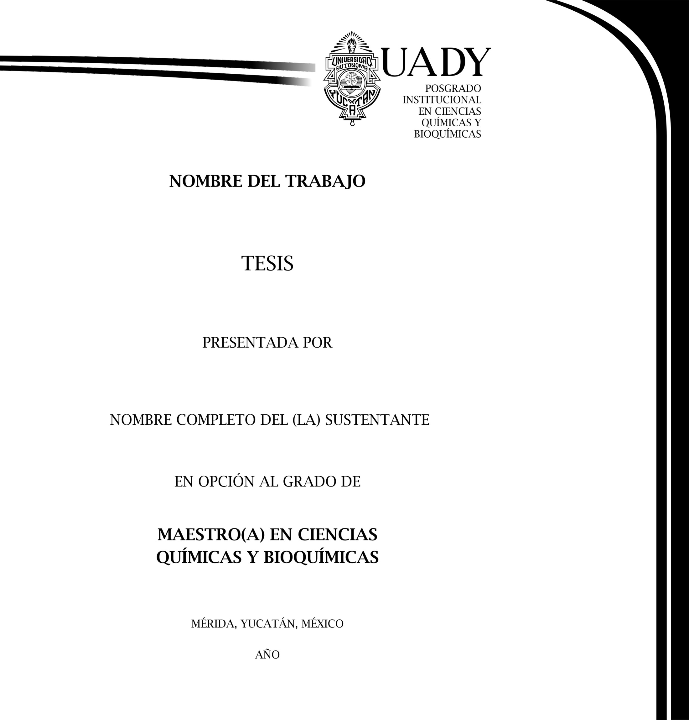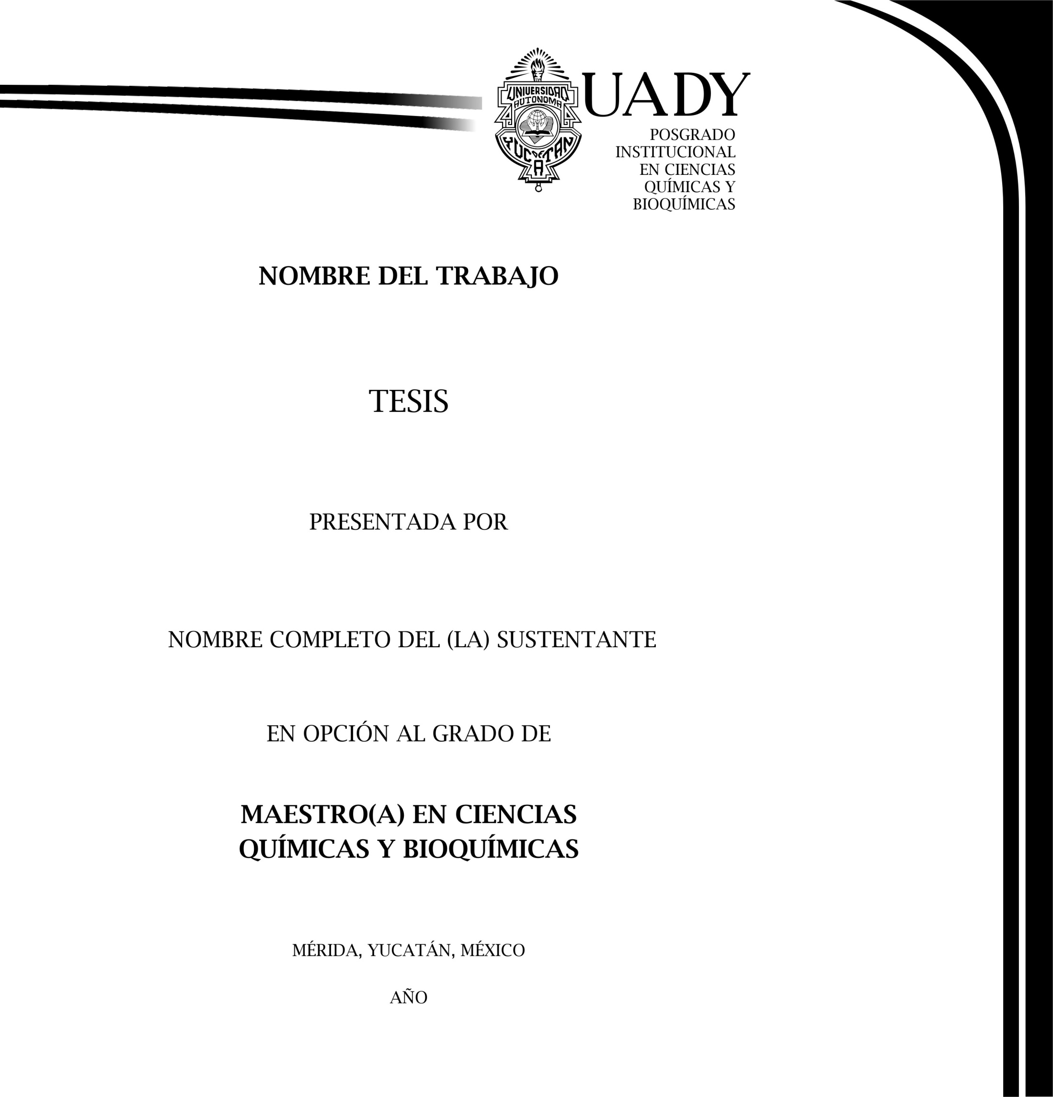

**NOMBRE DEL TRABAJO**

TESIS

PRESENTADA POR

**NOMBRE COMPLETO DEL (LA) SUSTENTANTE**

EN OPCIÓN AL GRADO DE

**MAESTRO(A) EN CIENCIAS**

**QUÍMICAS Y BIOQUÍMICAS**

MÉRIDA, YUCATÁN, MÉXICO

AÑO

